
2016.04.29
石油焦市场周报告

责任编辑：杨林
电 话：58303511 传 真：86-010-58303388
责编邮箱：yanglin@chinaccm.com
地址：北京市朝阳区高碑店盛世龙源12号楼（邮编：100124）

石油焦市场周报目录
一、本周国际原油市场价格及走势 3
1.1国际原油价格 3
1.2国际原油价格走势图 4
二、本周国内炼厂石油焦价格及走势 4
2.1国内炼厂石油焦每周价格汇 5
2.2 国内各型号石油焦价格走势图 9
1#A：石油焦市场价格走势图 9
1#B：石油焦市场价格走势图 9
2#A：石油焦市场价格走势图 10
2#B：石油焦市场价格走势图 10
3#A：石油焦市场价格走势图 11
3#B：石油焦市场价格走势图 11
4#-5#石油焦：市场价格走势图 12
2.3 本周国内石油焦市场走势分析 12
三、国内炼厂装置运行情况 13
3.1 本周地方炼厂焦化装置运行情况 13
四、2016年3月中国石油焦进出口数据统计 15
4.1 2016年3月硫的重量百分比小于3%的石油焦进出口数据统计 15
4.2 2016年3月其他石油焦进出口数据统计 单位：千克、美元 15
五、石油焦下游市场情况 15
5.1国内预焙阳极市场小结 15
5.1.1国内主要地区预焙阳极产品价格汇总 15
5.2.2 国内预焙阳极市场简析 16
5.3本周电解铝市场小结 16
5.4本周石墨电极市场 17
5.41国内主要地区石墨电极价格汇总 17
5.42石墨电极简析 18
5.5本周金属硅市场小结 18
5.6本周国内产区净磷市场参考价格及分析 19
5.7本周秦皇岛港口动力煤参考价格： 19


石家庄井新碳素有限公司位于石家庄井陉县微新路115号，距石太高速公路井陉入口1.5公里，距石太铁路井陉站4公里，紧邻3.7国道。历史上以少胜多、出奇制胜的著名战例韩信设“背水阵”古战场便在公司驻地。
石家庄井新碳素有限公司是由石家庄冀都碳素制品有限公司在2009年3月改制变更注册的，现有总资产1.3亿元，其中固定资产7500余万元，拥有预焙阳极压型生产3条，预焙阳极生坯年产能力10万吨，；18式环式焙烧炉3台，38室焙烧炉1座，预焙阳极熟块年产能8万吨；煅烧炉8台，煅后焦年产能18万吨。
我公司的产品具有质量稳定、产能大、能耗低、环保治理达标等特点。我们本着“一流的管理、一流的产品、一流的服务，卓越更卓越--永无止境的追求，以质量信誉为方针，决心以质量和诚信求生存、谋发展。能与您友好合作、共创明天，我们感到无尚光荣。
联系人：刘建华/13933115065

一、本周国际原油市场价格及走势

1.1国际原油价格
单位：美元/桶
日期 | 纽交所 | 伦交所 | 影响因素
4月26日 | 44.04 | 45.74 | 周二，最新公布的一系列经济数据表现疲软，同时市场预期美联储将继续维持利率不变，美元重挫为油价提供了强劲支撑，帮助油价延续了近期的上涨走势。
4月25日 | 42.64 | 44.48 | 周一，今日市场并无太多重大消息，库欣库存续增逾150万桶成为市场的关注焦点，不过美元走弱令油价的下行空间受限。
4月22日 | 43.73 | 45.11 | 周五，市场信心已经增强，同时美国石油钻井数连续第五周下降也为油价提供有效支撑，不过美元回升限制了油价的上涨空间。
4月21日 | 43.18 | 44.53 | 周四，库欣地区库存继续上升令市场供应过剩担忧重燃，同时美元走强也令油价承压，不过国际能源署(IEA)的乐观预期为油价提供了些许支撑。

1.2国际原油价格走势图
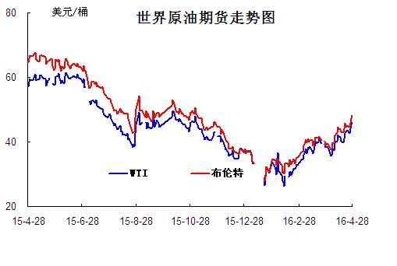

二、本周国内炼厂石油焦价格及走势
备注：涨跌幅度是与上周相比；另：以下各表中炼厂报价为石油焦厂家挂牌价格。

2.1国内炼厂石油焦每周价格汇
（按牌号分）
单位：元/吨
型号 | 生产厂家 | 备注 | 涨跌 | 4月29日 | 4月22日
1#A | 大庆石化 |  | 0 | 1125 | 1125
1#A | 抚顺石化 | 一厂 | 停产 | -- | --
1#A | 抚顺石化 | 二厂 | 0 | 1200 | 1200
1#A | 大港石化 |  | 0 | 1300 | 1300
1#B | 抚顺石化 | 一厂 | 停产 | -- | --
1#B | 抚顺石化 | 二厂 | 停产 | -- | --
1#B | 锦州石化 | 汽运 | 0 | -- | --
1#B | 锦州石化 |  | 无货 | -- | --
1#B | 锦西石化 | 汽运 | 0 | 1300 | 1300
1#B | 锦西石化 | 火运 | 0 | 1200 | 1200
1#B | 吉林石化 |  | 0 | -- | --
1#B | 独山子石化 | 含35元出厂费 | 无货 | -- | --
1#B | 克拉玛依 |  | 0 | 1620 | 1620
1#B | 惠州大炼油 |  | 0 | 1270 | 1270
2#A | 舟山石化 | 舟山库提 | 0 | 1230 | 1230
2#A | 舟山石化 | 镇江库提 | 0 | 1270 | 1270
2#A | 济南炼化 |  | 0 | 1100 | 1100
2#A | 独山子石化 | 含出厂费用在35左右 | 无货 | -- | --
2#A | 天津石化 | 汽运 | 无货 | -- | --
2#A | 天津石化 | 火运 | 无货 | -- | --
2#A | 青岛石化 |  | 0 | 1070 | 1070
2#B | 独山子石化 | 不含出厂费用在35左右 | 无货
2#B | 辽阳石化 |  | 0 | 1150 | 1150
2#B | 石家庄炼厂 | 汽运 | 0 | -- | --
2#B | 石家庄炼厂 | 火运 | 0 | -- | --
2#B | 沧州炼厂 | 汽运 | 0 | -- | --
2#B | 沧州炼厂 | 火运 | 0 | -- | --
2#B | 九江石化 | 水运 | 0 | -- | --
2#B | 九江石化 | 火运 | 0 | -- | --
2#B | 武汉石化 | 火运 | 0 | -- | --
2#B | 武汉石化 | 汽运 | 0 | -- | --
2#B | 荆门石化 | 火运 | 0 | -- | --
2#B | 荆门石化 | 汽运 | 0 | -- | --
2#B | 安庆石化(2#B-3#A) |  | 0 | 1250 | 1250
2#B | 玉门炼化 | 火运 | 0 | 1380 | 1380
2#B | 高桥石化 | 上海库 | 无货 | -- | --
2#B | 吉林石化 |  | 0 | 1070 | 1070
2#B | 乌鲁木齐石化 |  | 无货 | -- | --
3#A | 胜利油田 |  | 0 | 1100 | 1100
3#A | 荆门石化 | 另收11.75元装车费 | 0 | 1130 | 1130
3#A | 独山子石化 | 不含出厂费用35元/吨 | 0 | 1620 | 1620
3#A | 九江石化 |  | 0 | 1020 | 1020
3#A | 武汉石化 | 火运 | 0 | 1140 | 1140
3#A | 武汉石化 | 汽运 | 0 | 1140 | 1140
3#A | 石家庄炼厂 | 汽运 | 0 | -- | --
3#A | 石家庄炼厂 | 火运 | 0 | -- | --
3#A | 克拉玛依 |  | 0 | 1570 | 1570
3#A | 沧州炼厂 | 汽运 | 0 | 1020 | 1020
3#A | 沧州炼厂 | 火运 | 0 | 1020 | 1020
3#A | 长岭炼化 | 2#B-3#A | 0 | 1100 | 1100
3#B | 辽河石化 |  | 0 | 1000 | 1000
3#B | 金陵石化 |  | 0 | 920 | 920
3#B | 扬子石化 | 火运 | 停产 | -- | --
3#B | 扬子石化 | 汽运 | 停产 | -- | --
3#B | 兰州石化 | 汽运 | 0 | 1150 | 1150
3#B | 兰州石化 | 火运 | 0 | 1150 | 1150
3#B | 乌鲁木齐石化 | 汽运 | 0 | 1290 | 1290
3#B | 乌鲁木齐石化 | 火运 | 0 | -- | --
3#B | 武汉石化 | 火运 | 0 | 1140 | 1140
3#B | 武汉石化 | 汽运 | 0 | 1140 | 1140
3#B | 九江石化 |  | 0 | 1020 | 1020
3#B | 石家庄炼厂 | 汽运 | 0 | 1060 | 1060
3#B | 石家庄炼厂 | 火运 | 0 | -- | --
3#B | 沧州炼厂 | 汽运 | 0 | -- | --
3#B | 沧州炼厂 | 火运 | 0 | -- | --
3#B | 荆门石化 |  | 0 | -- | --
3#B | 高桥石化 | 上海库 | 无货 | -- | --
3#B | 克拉玛依 |  | 0 | 1520 | 1520
3#B | 洛阳石化 |  | 0 | 930 | 930
高硫焦 | 燕山石化 | 4#A | 0 | 810 | 810
高硫焦 | 塔河石化4#A-4#B | 汽运 | 0 | 1160 | 1160
高硫焦 | 塔河石化4#A-4#B | 火运（疆内） | 0 | 1160 | 1160
高硫焦 | 塔河石化4#A-4#B | 火运（疆外） | 0 | 1160 | 1160
高硫焦 | 茂名石化 |  | 0 | 880 | 880
高硫焦 | 广州石化 | 汽运 | 0 | 750 | 750
高硫焦 | 高桥石化 | 上海库 | 0 | 710 | 710
高硫焦 | 镇海石化4#A-4#B | 火运 | 0 | 640 | 640
高硫焦 | 镇海石化4#A-4#B | 汽运 | 0 | 640 | 640
高硫焦 | 金陵石化 | 汽运、水运 | 0 | 750 | 750
高硫焦 | 金陵石化 | 火运 | 0 | 720 | 720
高硫焦 | 扬子石化 | 火运 | 0 | 700 | 700
高硫焦 | 扬子石化 | 水运 | 0 | 670 | 670
高硫焦 | 上海石化 | 火运 | 0 | 700 | 700
高硫焦 | 上海石化 | 汽运 | 0 | 730 | 730
高硫焦 | 青岛大炼油 |  | 0 | 610 | 610
高硫焦 | 天津石化 | 汽运 | 0 | 640 | 640
高硫焦 | 洛阳石化 |  | 0 | 910 | 910
高硫焦 | 齐鲁石化 | 火运 | 0 | 1070 | 1070
高硫焦 | 福建炼化 |  | 0 | 1000 | 1000
高硫焦 | 广西北海 |  | 0 | 910 | 910

（地方炼厂）

单位：元/吨
企业 | 型号 | 涨跌 | 4月29日 | 焦化装置能力（万吨） | 品质
利津石化 | 2#B-3#A | 0 | 0 | 100 | 硫2.0%，灰分0.3%，挥发9%，扣水5%
垦利石化 | 3#B | 40 | 1000 | 80 | 硫0.6%，灰分0.3%，挥发份12%，扣水5%。
华联石化 | 2#B | 0 | 940 | 40 | 硫1.5%，灰分0.2%，挥发份10%，扣水5%
海科石化 | 2#B | 0 | 1250 | 80 | 硫0.8%，灰分0.25%，挥发9%，扣水5%
山东海化 | 1#B | 停车无货 | 0 | 165 | 停车中
京博石化 | 弹丸焦 | 0 | 1050 | 140 | 硫1.5%，灰0.3%，挥发10%，扣水5%,弹丸含量70%
金诚石化 | 2#A-2#B | 20 | 970 | 140 | 硫2.5%，灰分0.2%，挥发份10%，扣水5%
广饶石化 | 3#A | 0 | 1120 | 100 | 硫3.0％，灰分0.2％,挥发10％，扣水6%
鑫泰石化 | 2#B | 0 | 980 | 40 | 硫2.3%，灰分0.3%，挥发份10%，扣水5%
中海石化 | 1#B | 停车无货 | 0 | 80 | 停车中
东明石化 | 3#B | 0 | 600 | 260 | 硫5.7％，灰分0.3％，挥发10％, 扣水5%
昌邑石化 | 3# | 0 | 880 | 120 | 硫3.0%，灰0.2%，挥发9%，扣水5%
弘润化工 | 中硫焦 | 0 | 700 | 100 | 硫2.0%左右，灰分0.3%，挥发分10%，扣水5%
鑫岳化工 | 1#B | 停车无货 | 0 | 60 | 停车中
滨阳燃化 | 2#A | 0 | 1000 | 100 | 硫1.5%，灰分0.1%，挥发分10%，扣水5%
蓝星石油 | 2# | 0 | 1080 | 100 | 硫1.2%，灰分0.2%，挥发分8%，扣水6%
新海石化 | 3#A | 0 | 930 | 100 | 硫3.0%以下，灰分0.3%，挥发分10%，扣水5%
盛马石化 | 高硫 | 停车无货 | 0 | 50 | 停车中
鑫泉石化 | 2#A | 50 | 1000 | 100 | 硫0.58%，灰分0.3%，挥发份10%，不扣水
鑫亿化工 | 1#B | 0 | 0 | 100 | 硫0.8%，灰分0.5%，挥发8%左右，扣水5%
佳孚实业 | 1#B | 停车无货 | 0 | 80 | 停车中
汇丰石化 | 2#B | 0 | 910 | 120 | 硫4.0%左右，灰分0.3，挥发份10左右，扣水5
瑞林化工 | 2#A | 0 | 1150 | 120 | 硫0.6%左右，灰分0.45%，挥发份7-8%，扣水5%
神驰化工 | 2#A | 0 | 0 | 100 | 硫2.5%，灰分0.5%左右，挥发份10%，扣水5%
山东恒源 | 3# | 0 | 850 | 100 | 硫3.0%，灰分0.5%，挥发份10%，扣水5%
宝来石化 | 3# | 0 | 976 | 120 | 硫0.5%，灰分0.2-0.3，挥发份10%，扣水5%
润尔华 | 1#B | 停车无货 | 0 | 120 | 停车中
永鑫化工 | 1# | 0 | 1100 | 40 | 硫0.8％，灰分0.3％，挥发份10％，扣水5％
山东万通 | 2# | 停车无货 | 0 | 120 | 硫1.0%，灰0.35-0.4%，挥发份8%左右
山东晨曦 | 2#A | 0 | 920 | 110 | 硫2.5%，灰分0.27%，挥发份为8-9%，扣水5%
神木天元 | 煤系 | 0 | 1210 | 40 | 硫0.27%，灰分0.11%，挥发分9.98%，扣水实测
日照岚桥石化 | 3# | 0 | 1130 | 100 | 硫0.5%，灰分0.2-0.3%，挥发分10%，扣水7%
山东华星 | 3# | 20 | 1000 | 160 | 硫1.5%，灰分0.3%，挥发8-10%，扣水5％
清源石化 |  | 0 | 840 | 40 | 硫1.4％，灰分0.26％，挥发分9％，扣水5％
金澳科技 | 3#B | 0 | 0 | 100 | 硫1.2%，灰分0.4%，挥发份10%，扣水5%
胜星化工 | 2#A-2#B | 0 | 800 | 45 | 海绵焦：硫2.0%，灰分3%，挥发10%，扣水5％
齐成石油化工 | 3#A | 停车无货 | 0 | 30 | 硫3.8％，灰0.6％，挥发份11％，扣水5 ％
日照石大科技 | 1#B | 0 | 0 | 100 | 硫1%，灰0.3%，挥发10%，扣水5%
东营华龙炼厂 | 3#A | 0 | 880 | 100 | 硫2.5%，灰0.27%，挥发10%，扣水5%
东营亚通石化 | 2#A-2#B | 0 | 950 | 160 | 硫3.0%，灰分0.4%，挥发份8.8%，扣水5%
齐润化工 | 2#B | 0 | 950 | 80 | 硫2.5%，灰0.1%，挥发10%，扣水5%
寿光鲁清 | 1#B | 新品质 | 900 | 150 | 硫2.8%，灰分0.35%，挥发份10%，扣水5%
山东玉皇盛世 | 弹丸焦 | 0 | 770 | 160 | 硫含量3.5%，灰分0.3%，挥发分10%，扣水5%
兴茂石化 |  | 0 | 0 |  | 硫0.62%，灰分2.0%左右，挥发分7.6%，不扣水
万达天弘化工 | 2#B | 10 | 980 | 180 | 硫1.5-2%，灰分0.62%，挥发分9%，扣水5%

2.2 国内各型号石油焦价格走势图

1#A：石油焦市场价格走势图
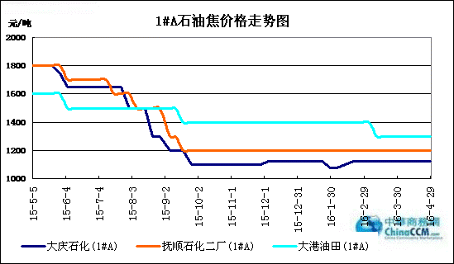

1#B：石油焦市场价格走势图

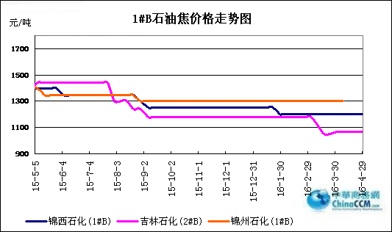

2#A：石油焦市场价格走势图
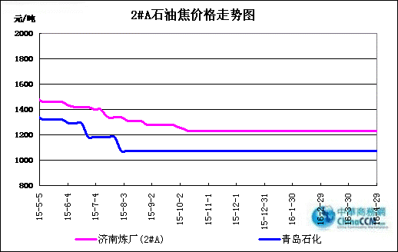

2#B：石油焦市场价格走势图
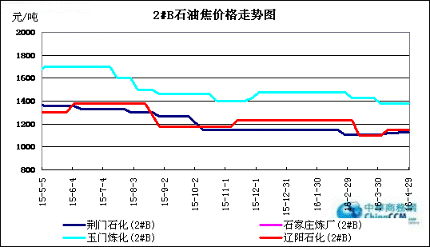

3#A：石油焦市场价格走势图
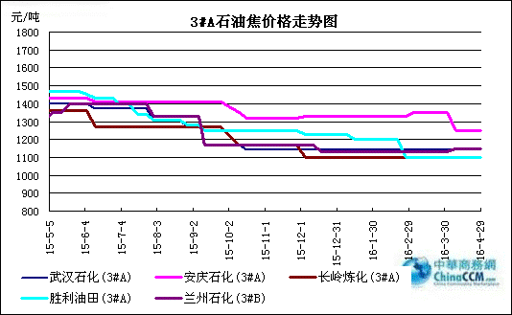

3#B：石油焦市场价格走势图
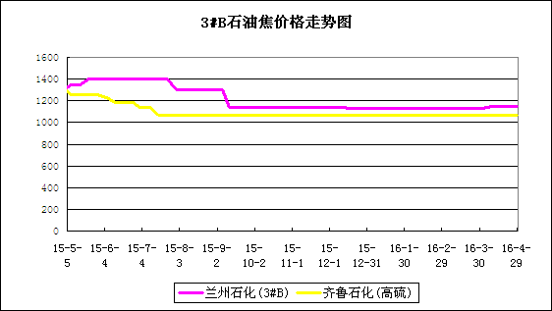

4#-5#石油焦：市场价格走势图
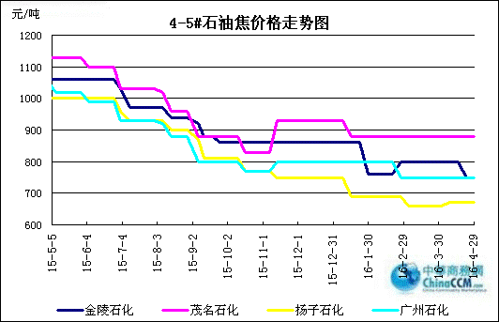

2.3 本周国内石油焦市场走势分析

本周国内石油焦价格稳中小涨，市场交投氛围依然良好，三大主营集团石油焦价格报稳，山东地炼焦价稳中小涨。
中石化中硫焦出货情况整体较佳，价格不变。其中华北地区天津石化出货尚可，库存中位；石家庄炼厂指标稳定，出货良好；燕山石化石油焦硫含量4.0%左右，计划5月初至6月中旬全厂停工检修；沧州炼化转产3#B，出货良好；洛阳石化出货良好，库存少量。沿江地区武汉石化全厂停工计划检修（4月9日至5元20日），无库存；荆门石化受主产3#B石油焦，出货良好；安庆、长岭石油焦出货一般，库存低位。华东地区金陵石化石油焦硫含量上升，出货一般；扬子石化价格出货尚可，库存低位；金山、高桥石化出货一般，库存中位；镇海炼厂计划月底焦化装置停工检修，库存无压。山东地区齐鲁石化出货一般，库存低位；胜利石化焦化装置3月31日起停工检修两个月，无库存；青岛石化出货一般，库存低位；济南炼厂出货尚可，库存中位。华南地区广州石化主产4#B，库存中位；广西北海炼厂出货尚可，库存低位；茂名石化焦化装置正常生产，出货尚可，库存低位。
中石油大庆、抚顺低硫焦价格平稳，出货一般，库存中位；锦西石化石油焦日产量900吨左右，出货良好，该炼厂预计9月份全厂大修；吉林、辽阳石化中硫焦出货尚可，价格平稳。铝价持续上涨，新疆地区下游铝企对石油焦采购积极，乌鲁木齐、克拉玛依、独山子石化出货无压力，价格平稳。
中海油惠州炼厂出货一般，库存中位；舟山石化石油焦中硫含量1.5%，执行量大成交优惠，库存低位。
本周山东地炼石油焦市场行情继续上涨，但上涨势头相比上周略有放缓，多数地方炼厂保持低库存运作。正和石化、昌邑石化、友泰科技预计6月份全厂停工检修，万达天弘化学预计7月份全厂停工检修。
本周长江现货铝价继续上涨至12650元/吨，下游铝价上涨支撑国内石油焦市场良好的交投氛围，五一节后国内石油焦价格将延续稳中小涨。

三、国内炼厂装置运行情况

3.1 本周地方炼厂焦化装置运行情况
地点 | 企业 | 装置能力（万吨/年） | 日产量(吨)
山东东营 | 万达天弘化工 | 180 | 800
山东东营 | 华星石化 | 160 | 1200
山东东营 | 亚通石化 | 160 | 0
山东东营 | 海科瑞林 | 120 | 800
山东东营 | 正和石化 | 120 | 400
山东东营 | 万通石油 | 120 | 700
山东东营 | 利津石化 | 100 | 0
山东东营 | 神驰化工 | 100 | 300
山东东营 | 华龙炼厂 | 100 | 300
山东东营 | 垦利石化 | 80 | 500
山东东营 | 中海石化 | 80 | 0
山东东营 | 齐润化工 | 80 | 400
山东东营 | 海科石化 | 50 | 400
山东东营 | 齐成石化 | 50 | 0
山东东营 | 华联石化 | 40 | 0
山东东营 | 山东胜星 | 40 | 400
山东淄博 | 金诚石化 | 190 | 400
山东淄博 | 汇丰石化 | 100 | 800
山东淄博 | 清源石化 | 40 | 800
山东淄博 | 鑫泰石化 | 15 | 200
山东滨州 | 京博石化 | 140 | 800
山东滨州 | 滨阳燃化 | 100 | 800
山东滨州 | 山东永鑫 | 40 | 400
山东潍坊 | 山东海化 | 165 | 0
山东潍坊 | 昌邑石化 | 100 | 600
山东寿光 | 鲁清石化 | 150 | 800
山东沂水 | 清沂山石化 | 100 | 800
山东日照 | 石大科技 | 120 | 0
山东日照 | 晨曦集团 | 40 | 300
山东青州 | 弘润化工 | 120 | 0
山东鲁北 | 无棣鑫岳 | 50 | 0
山东济南 | 蓝星石油 | 100 | 500
山东菏泽 | 玉皇盛世化工 | 160 | 700
山东菏泽 | 东明石化 | 260 | 800
山东德州 | 恒源石化 | 100 | 600
山东地区总计 |  |  | 16900
河北黄骅 | 河北鑫泉 | 90 | 300
河北黄骅 | 鑫亿化工 | 90 | 0
辽宁盘锦 | 宝来石化 | 120 | 0
辽宁盘锦 | 大连锦源 | 100 | 500
辽宁盘锦 | 华锦集团 | 120 | 600
江苏连云港 | 新海石化 | 100 | 0
江苏淮安 | 润尔华 | 120 | 0
福建 | 福建联合 | 60 | 200
湖北潜江 | 金澳科技 | 100 | 0
陕西神木 | 神木天元 | 50 | 400
总计 |  |  | 17900

四、2016年3月中国石油焦进出口数据统计

4.1 2016年3月硫的重量百分比小于3%的石油焦进出口数据统计
单位：千克、美元

类别 | 一月 | 二月 | 三月
进口数量 | 71514566 | 212175406 | 236368478
进口美元 | 6886075 | 18319369 | 20678496
出口数量 | 39161242 | 18983222 | 8113366
出口美元 | 5898817 | 3283946 | 1076118

4.2 2016年3月其他石油焦进出口数据统计 单位：千克、美元
类别 | 一月 | 二月 | 三月
进口数量 | 109046086 | 132180246 | 143455530
进口美元 | 8792216 | 9952782 | 6866901
出口数量 | 81585072 | 24140100 | 27011348
出口美元 | 6239169 | 5914568 | 2151411

五、石油焦下游市场情况

5.1国内预焙阳极市场小结

5.1.1国内主要地区预焙阳极产品价格汇总

产品名称 | 地区 | 涨跌 | 2016.4.29 | 2016.4.22 | 备注 | 单位
预焙阳极 | 山东 |  | 2400-2415 | 2400-2415 | （现汇）省内低端到厂价格 | 元/吨
预焙阳极 | 山东 | ↓50 | 2500-2600 | 2550-2650 | 出厂含税价 | 元/吨
预焙阳极 | 山东 | ↓50 | 3200 | 3250 | 新疆到厂价 | 元/吨
预焙阳极 | 山东 | ↓50-100 | 2780-2950 | 2880-3000 | 省外到厂含税 | 元/吨
预焙阳极 | 河南 | ↓50 | 2500-2600 | 2550-2650 | 出厂含税价 | 元/吨
预焙阳极 | 河南 | ↓50-100 | 2780-2950 | 2880-3000 | 省外到厂含税 | 元/吨
预焙阳极 | 山西 | ↓50 | 2500-2600 | 2550-2650 | 省内到厂含税 | 元/吨
预焙阳极 | 山西 |  | 2880-3000 | 2880-3000 | 省外到厂含税 | 元/吨
预焙阳极 | 内蒙 | ↓50-100 | 2750-2780 | 2800-2880 | 省内到厂含税 | 元/吨
预焙阳极 | 重庆 |  | 2650-2700 | 2650-2700 | 出厂含税价 | 元/吨
预焙阳极 | 重庆 |  | 2900-3000 | 2900-3000 | 省外到厂含税 | 元/吨
预焙阳极 | 江苏 |  | 暂无出货 | 暂无出货 | 新疆到厂税价 | 元/吨
预焙阳极 | 江苏 | ↓50 | 2500-2600 | 2550-2650 | 出厂含税价 | 元/吨
预焙阳极 | 江苏 |  | 2880-3000 | 2880-3000 | 省外到厂含税 | 元/吨
预焙阳极 | 河北 | ↓50 | 2450-2500 | 2450-2550 | 出厂含税价 | 元/吨
预焙阳极 | 广西 | ↓50 | 2850-2950 | 2900-3000 | 省外到厂含税 | 元/吨
预焙阳极 | 青海 | ↓50 | 2950 | 3000 | 省内到厂含税 | 元/吨
预焙阳极 | 福建 | ↓50 | 2950 | 3000 | 省内到厂含税 | 元/吨

5.2.2 国内预焙阳极市场简析

近期预焙阳极原料石油焦受新标准的影响，近期含硫＜2%的石油焦货源趋近，价格呈上涨之势，且有愈演愈烈的趋势。下游电解铝现货价格反弹至12200元/吨，市场成交相对活跃。
上下游利好因素的作用下，一方面预焙阳极原料成本上涨，推动预焙阳极主流价格上调。另一方面电解铝价格上涨，铝厂接受预焙阳极价格上涨相对容易，且2016年以来电解铝价格反弹近1000元/吨，但预焙阳极价格年后反而价格下滑50-100元/吨。
后市分析，上下游双重的作用下，预焙阳极市场主流的价格有望企稳回升，预焙阳极价格预计上涨幅度在50-100元/吨。

5.3本周电解铝市场小结

本周，伦铝连续四日陷入高位窄幅波动。其中，周四3个月LME铝尾盘收于1665美元/吨，收盘价接近于去年7月22日来的高点。LME铝最新库存报 2652475吨，较上周五的2675900吨减少23425吨，创下2009年1月22日以来的新低水平。在期交所的高频调控降温下，主要商品出现滞涨回调，市场人气有所回落，亦拖累铝价走低。沪铝本周反弹乏力，因铝价持续走高之后面临技术调整压力，但鉴于沪铝反弹格局犹存，且五一将近，下游存在补库可能，沪铝短期有回调需求。
上海现货铝周内成交价集中在12600-12780元/吨，贴水30元/吨至升水10元/吨左右。期铝当月空头增仓，持货商急于换现，逢高出售意愿强烈，主动下调价格，但沪铝波动剧烈，中间商补货意愿维持谨慎。目前，由于西北地区电解铝企业网电价格存在普遍上调可能，整体压低了电解铝企业利润空间，复产或受到一定程度抑制，铝大幅复产忧虑略有缓解。
目前，铝价整个市场看多氛围浓重，持货商低价惜售导致市场流动性明显加快，沪铝做多是主要基调，但前期涨势过快，短期有回落的需求。

5.4本周石墨电极市场

5.41国内主要地区石墨电极价格汇总

国内主要规格石墨电极价格汇总表（2016.4.29-4.22）
直径 | 普通功率石墨电极 |  |  | 高功率石墨电极 |  | 超高功率石墨电极
直径 | 大厂价 | 大规格 | 小厂价 | 大厂家 | 小厂价 | 主流价
φ150mm |  |  | 10000-10500
φ200mm |  |  | 10000-10500
φ250mm |  |  | 10000-10500
φ300mm | 9500-10000 |  | 9300-9500 | 11000-11500 | 10800-11200 | 13500-15000
φ350mm | 9500-10000 |  | 9300-9500 | 11000-11500 | 10800-11200 | 13500-15000
φ400mm | 9500-10000 |  | 9300-9500 | 11000-11500 | 10800-11200 | 14500-16000
φ450mm | 9500-10000 |  | 9300-9500 | 11000-11500 | 10800-11200 | 15000-16000
φ500mm | 9500-10000 |  | 9300-9500 | 11000-11500 | 10800-11200 | 15000-17000
φ550mm | 9500-10000 |  | 9500-10000 | 12000-13000 | 11500-12500 | 17500-18500
φ600mm | 9500-10000 |  | 9500-10000 | 12000-13000 | 11500-12500 | 18000-20000
φ700mm |  |  |  |  |  | 22000-24000
φ750mm |  | 10300-10500
φ780mm |  | 10300-10500
φ810mm |  | 10300-10500
φ850mm |  | 10300-10500
φ960mm |  | 10300-10500
φ1020mm |  | 10500-11000
φ1200mm |  | 12000-12500

5.42石墨电极简析

据中华商务网最新消息，近期宁波钢厂招标超高功率石墨电极直径500mm到场含税价格跌破10000元/吨。尽管近期中国炭素行业协会召开保价会议，但见效甚微。钢厂招标中石墨电极企业为了争夺市场仍是各自为战。
分析原因，尽管节后钢铁市场一片红火，钢材价格涨势迅猛，但超高功率石墨电极价格节后却跌势一片，且钢厂招标中价格铝厂新低，甚至有的价格已经逼近普通功率石墨电极价格。究其原因还是超高功率石墨电极市场供大于求所致，石墨电极企业争夺市场的同时，也要适当的调整行业产量。超高功率石墨电极价格拉下来容易，在钢材价格不断上涨的今天仍下拉石墨电极价格，如若此种竞争继续，那超高石墨电极市场的春天可就真的遥遥无期了。

5.5本周金属硅市场小结

临近南方丰水期，部分地区电价已做调整，金属硅工厂复产越来越多，而市场价格开始出现松动迹象，实际成交已出现低于上周主流价格100元/吨的走货现象。
本月欧美市场金属硅价格处于弱势低位，询盘稀少，导致我国金属硅出口市场十分冷清。出口商表示，第一季度订单签订后，多数不看好后市，囤货较少，3 月交货期，只得积极买货，这在一定程度上促进成交价格的上扬，导致3月交货亏损居多，而4月国内金属硅市场价格相对于外商询盘价仍旧偏高，新接订单较少，理想价位走货更是寥寥，近期也以观望市场为主，采购计划延后。由于外商目前对市场操作以观望态度，使得市场成交逐步变得缓慢。
丰水期，南方金属硅工厂逐步开工，而成交价格开始出现松动迹象，近期各大工厂走货都不及3月，在下游采购有所减少的同时，消耗库存成为很关键的问题，工厂开始出现操作心态的转变。而南方金属硅工厂计划复产事宜结合各方面因素考虑，部分工厂表示价格弱势的情况下，暂时推后复产计划，而是否能在近期复产表示不明确。

5.6本周国内产区净磷市场参考价格及分析
单位：元/吨

区域 | 4月22日 | 4月29日
贵州 | 12400-12600 | 12400-12600
四川 | 12300-13300 | 12300-13300
云南 | 12300-12700 | 12300-12700

云南：云南地区黄磷市场行情趋稳。当前场内主流现汇成交价12300-12400元/吨，主流承兑出货价12700元/吨。云南地区整体市场货源紧张，云南地区受铁路运输限制，工厂方面出货一般，下游市场长期处于疲软状态，加之需求有限，实际成交略显僵持。近期内云南地区黄磷价格维持平稳。
贵州：贵州地区黄磷市场出货尚可。当前场内主流净磷出厂承兑价12500-12600元/吨，主流成交价格维持在12400-12500元/吨。贵州地区厂家开工稳定，场内有库存，下游市场需求清淡，企业出货一般，短期内贵州地区黄磷市场行情走稳。
四川：四川地区黄磷市场温和整理，当前主流价格：马边地区出厂承兑价12600-12700 元/吨；石棉地区现汇价12600 元/吨，什邡主流到站价13100-13600 元/吨；攀枝花地区主流现汇价格12300 元/吨，会东地区出厂现汇价12200 元/吨。
后市分析：近期下游市场需求清淡，磷酸及磷酸盐方面市场近期来看仍显疲软，疲软势头将持续，采购观望谨慎，成交订单较少，预计近期黄磷市场观望整理，厂家出货平稳，价格调整不大。

5.7本周秦皇岛港口动力煤参考价格：
单位：元/吨
发热 | 4月22日 | 4月29日 | 备注
5800大卡 | 405-415 | 405-415 | 平仓价
5500大卡 | 385-395 | 385-395 | 平仓价
5000大卡 | 345-355 | 345-355 | 平仓价
4500大卡 | 305-315 | 305-315 | 平仓价
更多精彩敬请关注：中华商务网

